Diplôme National de Brevet

Session 2017
Epreuve blanche

Sciences et Technologie
Série générale

Les 3 parties de l’épreuve ( SPC, SVT et TECHNO)
seront traités sur 3 feuilles distinctes !

Durée : 1h30 soit 30 min pour chaque partie

Ce sujet comporte 3 sujets

Le candidat s’assurera en début d’épreuve que le sujet est complet.

La rédaction sera notée

Partie A : Sciences-Physique Durée : 30 min

Agir contre les brûlures d’estomac ( 12 questions au total )

Après un repas copieux dans un fast-food, Thomas ne se sent pas très bien : il a du mal à digérer et a des remontées acides ! Sa grand-mère, pharmacienne, lui conseille de prendre un comprimé de « Rennie brûlures d’estomac ».
Il se sent effectivement bien mieux après. Cependant, il a beaucoup éructé. Thomas, curieux, veut savoir comment ce médicament a pu agir sur ses remontées acides.
Tu vas aider Thomas à :
- prouver que ce médicament sert bien à traiter les remontées acides
- identifier le ou les principes actifs du médicament
- identifier les raisons de son éructation

Il dispose des documents suivants

Document 1 : extrait du site http://mendeleiev.cyberscol.qc.ca/carrefour/theorie/antiacides.html

La digestion dans l'estomac
Pour débuter, les aliments entrent par la bouche, subissent quelques transformations sous l'effet de la salive et passent dans l'œsophage puis dans l'estomac. Là, il est mélangé au suc gastrique. Mais l'estomac ne fait pas que broyer les aliments; il a aussi un rôle chimique. Une des substances sécrétées par l’estomac afin de favoriser la digestion est de l’acide chlorhydrique.

La fonction de l'acidité dans l'estomac
La forte acidité du suc gastrique (pH 1 à 2) est due à l'acide chlorhydrique (H⁺ ; Cl⁻). Le principal rôle de l'acide chlorhydrique est d'intervenir dans la digestion des protéines. L'acide chlorhydrique dégrade les sucres et à une rôle antiseptique en détruisant les bactéries.

Les causes de l'hyperacidité
Les aliments protéiques (viande rouge) et l'alcool favorisent la sécrétion d'acide chlorhydrique. La quantité d'acide chlorhydrique augmente aussi sous l'effet du stress, de certains médicaments et lors de l'usage du tabac.

Document 2 : extrait de la notice du médicament Rennie Spearmint (sans sucre)
Antiacide d’action locale
Comprimé à croquer (arôme menthe) ; boîte de trente six comprimés
Composition
Par compriméCarbonate de calcium330 mgCarbonate de magnésium330 mgBicarbonate de sodium100 mgHydroxyde de magnésium100 mgExcipient : saccarhose165 mg

Dans quel cas le médicament est-il prescrit ?
Ce médicament contient des antiacides d’action locale. Il agit en neutralisant les acides secrétés par l’estomac. Il est utilisé dans le traitement des aigreurs, brûlures d’estomac et remontées acides.
Photo: http://www.rennie.ch/fr/rennie-range.php

Document 3 : extrait du livre de chimie
Nom du composé | Formule chimique | Type de composé
Carbonate de calcium | CaCO₃ | Composé ionique composé d’ions Ca²⁺ et d’ions CO₃²⁻
Carbonate de magnésium | MgCO₃ | Composé ionique composé d’ions Mg²⁺ et d’ions CO₃²⁻
Bicarbonate de sodium | NaHCO₃ | Composé ionique composé d’ions Na⁺ et d’ions HCO₃⁻
Hydroxyde de magnésium | Mg(HO)₂ | Composé ionique composé d’ions Mg²⁺ et d’ions HO⁻
Saccharose | C₁₂H₂₂O₁₁ | Composé moléculaire

Document 4 : tests d’identification de quelques gaz

Nom | Dioxygène | Dihydrogène | Dioxyde de carbone
Formule chimique | O₂ | H₂ | CO₂
Test d’indentification | Ravive la combustion d’une allumette incandescente | Brûle en produisant une détonation | Trouble l’eau de chaux

Document 5 : definitions

- Le principe actif d'un médicament est un des composants de ce médicament. Ce composant possède un effet thérapeutique (qui sert à soigner). Cette substance est souvent accompagnée d’excipients (substances qui influencent la forme, le goût, la couleur, l’esthétique mais qui ne servent pas à soigner)

- Eructer : rejeter les gaz de l’estomac par la bouche

Partie Questions préliminaires:

Les pastilles Rennie libèrent, entre autre, des minéraux : Ca ²⁺, Mg ²⁺.
- De quels types sont ces ions ( anions ou cations ) ? Justifie .
- Ces ions sont issus d’atomes qui ont perdus ou gagné des électrons ? et combien ?
- Rappelle la constitution d’un atome ( tu peux le schématiser et le légender )

Partie 1 : Prouver que ce médicament sert bien à traiter les remontées acides
- Dans le document 1, trouver quel liquide est majoritairement présent dans l’estomac humain et « remonte » donc de temps en temps
- Quel est son rôle au cours de la digestion ?
- Ce liquide est-il acide, neutre ou basique ? Expliquer votre réponse à l’aide d’une information extraite du document 1
- Le médicament Rennie est un anti-acide. Ce médicament est-il : acide ? ou basique ?

Un élève se dit qu’en utilisant un comprimé de Rennie, un peu de liquide identifié à la question 1 et un pH-mètre, il pourrait réaliser une expérience permettant de prouver que ce médicament sert bien à traiter les remontées acides.

- Proposer et expliquer cette expérience, sous forme de texte ou de schéma.
Partie 2 : Identifier les raisons de son éructation
- Proposer un synonyme du mot « éructer » dans le langage courant
- L’expérience réalisée précédemment, produit un gaz qui trouble l’eau de chaux.
Propose une explication simple aux éructations dont est victimeThomas

Partie 3 : identifier le ou les principes actifs du médicament
- Citer un composant du médicament (Document 2) qui ne sert sans doute à rien
- On vous propose la série d’expériences suivantes.

Expérience 1 | 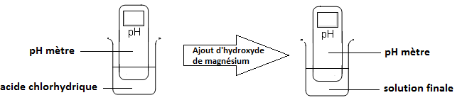
Expérience 2 | 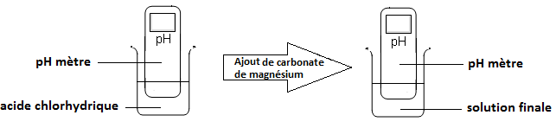
Expérience 3 | 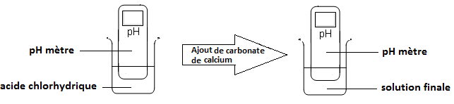
Expérience 4 | 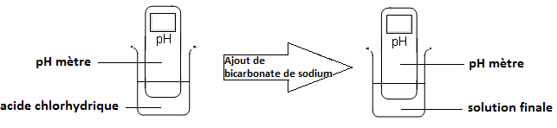

-Pourquoi la réalisation de ces expériences permet-elle d’identifier le principe actif ?

Partie B : Sciences de la Vie et de la Terre

Partie C : Technologie

